CHUYÊN ĐỀ 3 ES LAB 02
Dương Hiển Đoàn Nguyên 22CE057
Bài 3.3
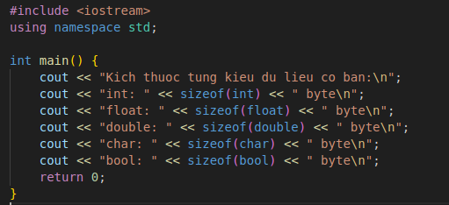
Code:
Kết quả:
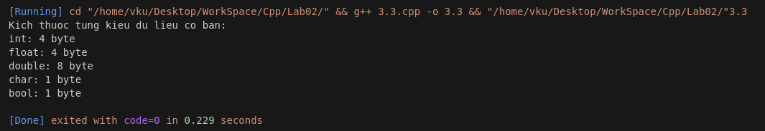
Explain:
cout << "int: " << sizeof(int) << " byte\n"; trả về kích thước (byte) của kiểu int
Các dòng dưới tương tựu cho float, double,...
Bài 3.4
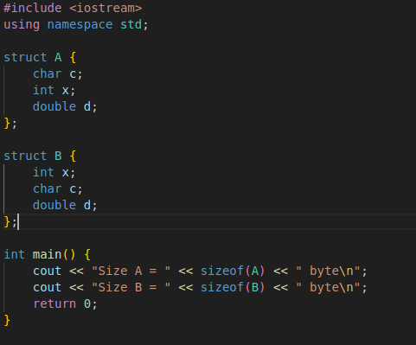
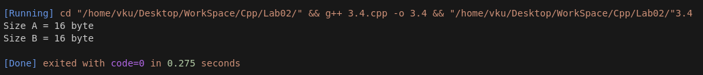
Code:
Kết quả:

Explain:
struct A { char c; int x; double d; }; định nghĩa kiểu A gồm 3 thành phần: char, int, double.
struct B { int x; char c; double d; }; cùng thành phần nhưng với B thì đổi thứ tự
sizeof(A) và sizeof(B) là in kích thước toàn bộ struct đã định nghĩa

Bài 3.5:
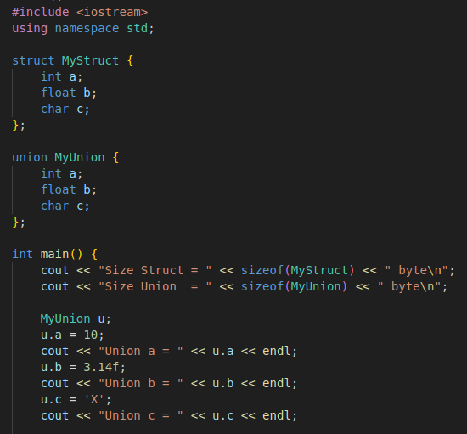
Code:

Kết quả:

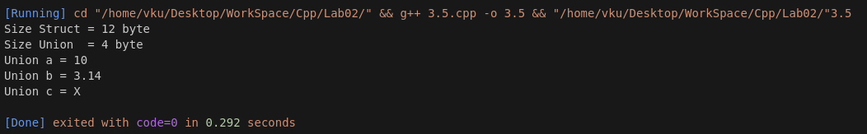
Explain:
struct MyStruct { int a; float b; char c; }; struct lưu mỗi thành phần trên vùng nhớ riêng
union MyUnion { int a; float b; char c; }; union chia sẻ cùng một vùng nhớ cho tất cả thành phần
Ở phần main thì sizeof(MyStruct) in kích thước struct và sizeof(MyUnion) thì in kích thước union
tiếp theo gán u.a = 10 thì đọc u.a sẽ trả 10, gán u.b =3.14f sẽ ghi đè cùng vùng nhớ, do đó u.a sẽ chưá bit tương ứng 3.14 (float), gán u.c=X tiếp tục ghi đè, các thành phần khác sau này ghi đè sẽ cho giá trị khác
=> chia sẻ vùng nhớ, đổi một sẽ ảnh hương tất cả

Bài 3.6
Code:

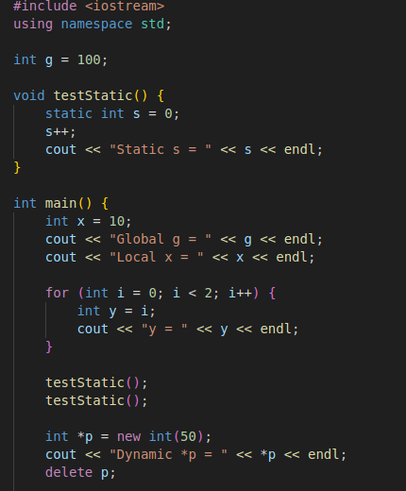

Kết quả:
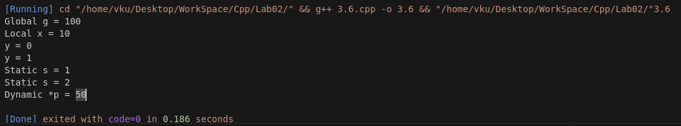
Explain:
int g = 100; biến toàn cục, tồn tại cả chương trình
void testStatic() { static int s = 0; ....... << endl; static trong hàm chỉ tạo 1 lần duy nhất, nếu gọi getStactic() 2 lần thì sẽ in Statoc s=1 rồi s=2,…
int x = 10; biến riêng trong main
for (int i = 0; i < 2; i++) { int y = i; ... endl; biến y chỉ tồn tại trong for, ngoài for không tồn tại được
int *p = new int(50); cấp phát bộ nhớ t, giá trị được khởi tạo là 50( tự cho) . delete p; để giải phóng, nếu không sẽ bị leak.
=> luôn luôn delete sau khi new

Bài 3.7
CodeL
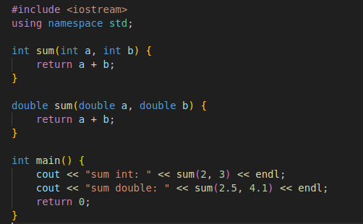

Kết quả:
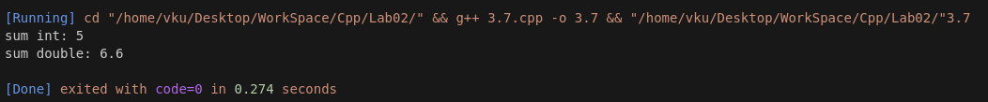
Explain:
int sum(int a, int b) là hàm cộng cho int
double sum(double a, double b) — hàm cùng tên sum nhưng khác kiểu tham số, đó chính là OVERLOADING
sum(2, 3) → gọi bản int
sum(2.5, 4.1) → gọi bản double
=> Không thể chỉ khác nhau về kiểu trả về để overload, kiểu tham số phải khác nhau. Overloading giúp code rõ ràng: dùng cùng tên hàm cho hành vi tương tự nhưng với kiểu dữ liệu khác
Bài 3.8
Code:

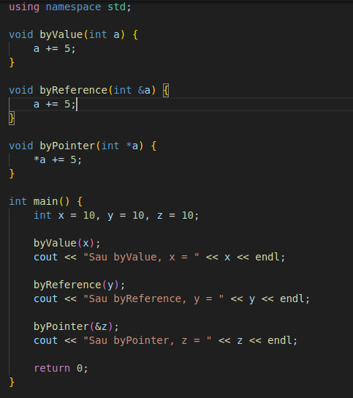

Kết quả:
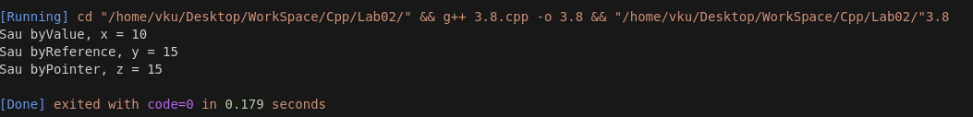
Explain:
void byValue(int a) { a += 5; } khi gọi hàm, a là bản sao của biến vào, khi thay đổi a trong hàm không ảnh hưởng đến biến gốc.
void byReference(int &a) { a += 5; } hàm a là abí danh cho biến gốc, khi thay đổi a trong hàm thay đổi biến gốc
oid byPointer(int *a) { *a += 5; }
…
ss

